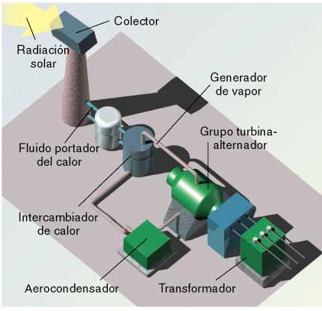
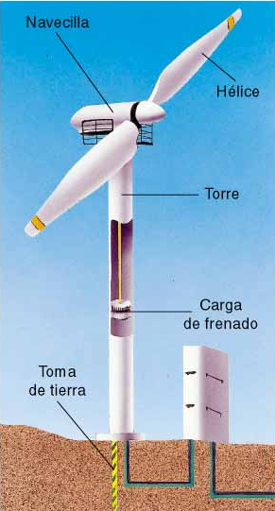
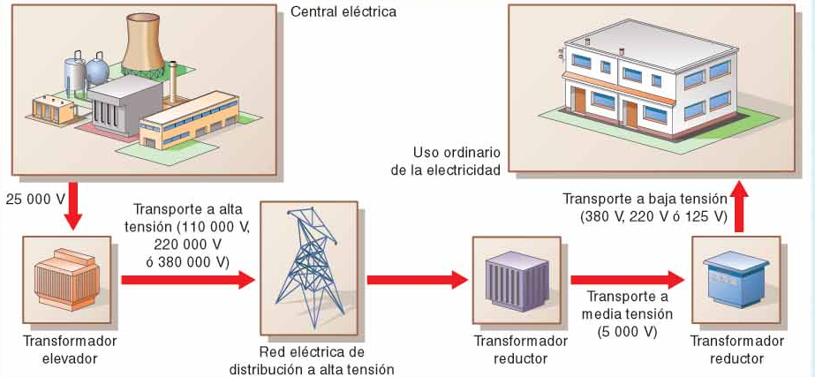

1. Completa el diagrama con los nombres de las centrales eléctricas que aparecen a continuación. En los espacios que hay debajo del diagrama, indica si se trata de centrales convencionales o alternativas.

eólicas - fotovoltaicas - hidroeléctricas - nucleares - otros tipos – térmicas

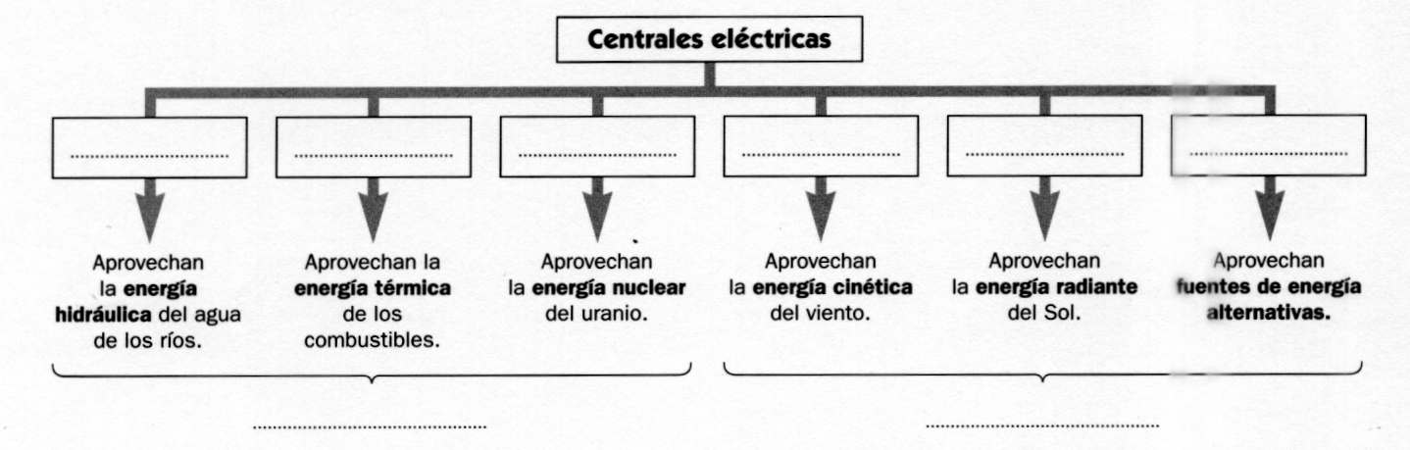

2. Lee la descripción del funcionamiento de una central térmica y describe el de una central nuclear siguiendo el mismo esquema.
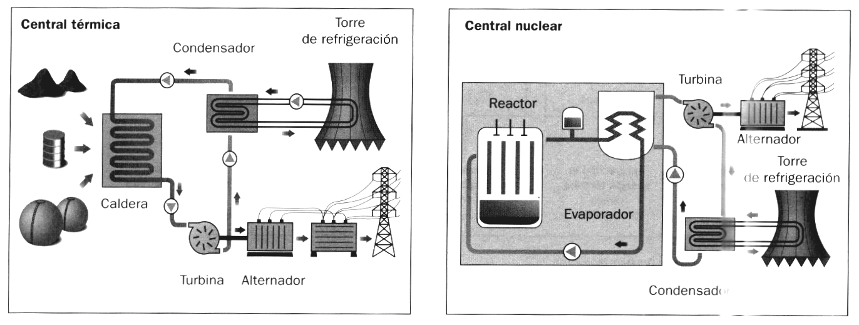

Este tipo de centrales aprovecha la energía tér mica de los combustibles fósiles (carbón, fue161eo o gas natural) para obtener energía eléctrica.

El calor generado al quemar el combustible calienta el agua contenida en la caldera y la evapora. El vapor de agua acciona las turbinas y los alternadores, y se produce energía eléctrica.

El vapor, una vez enfriado en el condensador y licuado, regresa a la caldera para repetir el ciclo.
- Esta ilustración representa el esquema de una central hidroeléctrica.

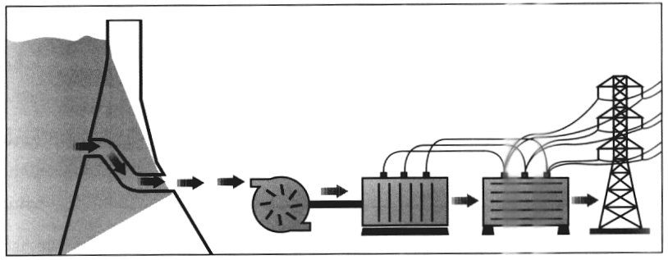

Identifica en el dibujo sus elementos fundamentales y señala la función que desempeña cada uno.

Enumera dos ventajas y dos inconvenientes de este tipo de centrales.

Ventajas:

Inconvenientes:

2. Completa este texto.
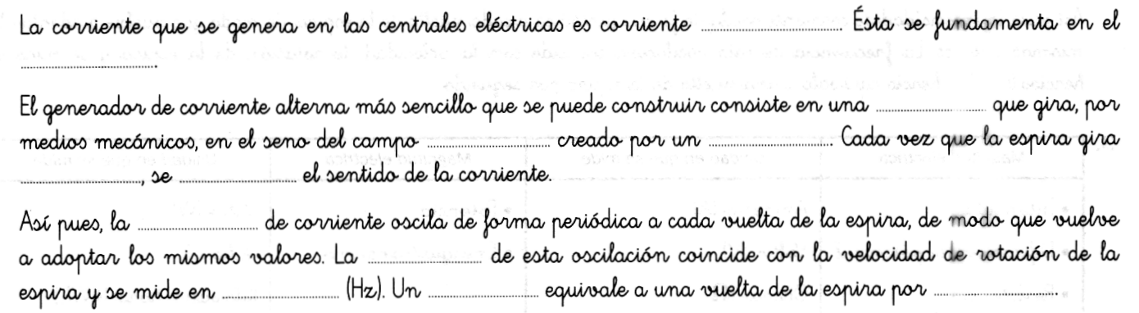

3. Completa esta tabla con el nombre de las magnitudes eléctricas más importantes v las unidades en que se mide cada una de ellas.

4. Razona por qué es necesario elevar la tensión de la corriente eléctrica antes de transportarla desde la central hasta los lugares de consumo.

5. Un horno doméstico tiene una potencia de 1800 W y está conectado a la red eléctrica de 220 V.

a) Calcula la intensidad de corriente que circula por él cuando está funcionando.

b) Determina el valor de su resistencia interna.

c) Calcula la energía consumida (en julios y en kWh) si ha estado funcionando duran e 3 h.

